**Proyecto Final**

**MIDI canto**

**Introducción**

Para un buen desempeño en cualquier área artística, está siempre tener una referencia por donde empezar. Los afinadores para instrumentos cumplen con la misión de facilitar a un músico tener una referencia clara de don de partir

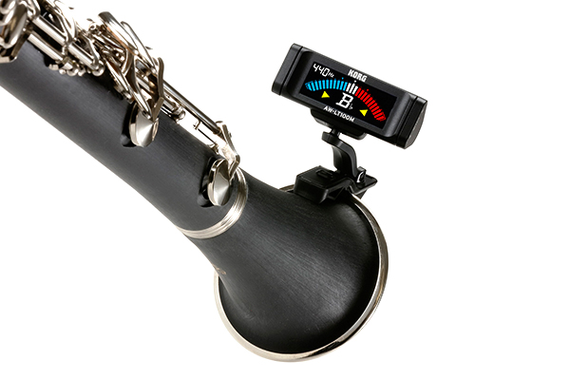

**¿Para que un Sistema de aprendizaje de canto?**

La voz funciona como un instrumento, el cuál requiere ser entrenado y preparado a travez de la practica continua. Hoy en día es increíble la cantidad de recursos que existen para aprender una nueva área sea cual sea. Por ello, es que este sistema esta enfocado a ser una herramienta práctica para ayudar a personas a fines a este campo artístico que es el canto.

**Inicios de un sistema de afinación**

Desde la época de Aristóteles que se buscaba englobar en un sistema de notas las frecuencias para designar a los sonidos con los que hoy en día se realizan las composiciones.

En el año 1955 del siglo pasado, se acordó la estandarización del sistema de afinación, acordándose así que el estándar queda establecido en 440 Hz para la nota de La central, éste, en teoría, es el utilizado por todas las orquestas del mundo y de manera global, afinan en un La que dicta la afinación por defecto.

**Como se afina en el Siglo XXI**

Para las computadoras, reproducir un archivo de sonido es una tarea relativamente sencilla debido a su capacidad de procesar datos de manera eficiente y rápida. Este proceso implica la lectura de archivos de audio digitales, la decodificación de los datos en formatos como MP3, WAV, AAC, entre otros, y la conversión de estos datos en señales analógicas que pueden ser escuchadas a través de altavoces o auriculares.

En la actualidad existen diferentes aplicaciones que corren en dispositivo móviles que se encargan de realizar la obtención de sonido, el procesamiento a digital para luego mostrar el resultado y de esta manera se crean aplicaciones tales como Datuner, GuitarTuna, Shazam, Soundhound, etc. Aplicaciones que con la ayuda del procesado del sonido, pueden emplearse diferentes usos.

**El uso de un programa en PD para canto**

**Obtención de Audio de muestra**

El formato de archivos utilizado para las muestras, es el formato “WAV”. Para ello se crea un objeto “openpanel” el cual permite extraer o importar un audio para luego pasarlo por un “Reader”, en este caso un objeto “read”. El cuál guarda el audio de entrada para posteriormente graficarlo con un “tabplay” y un “dac”.

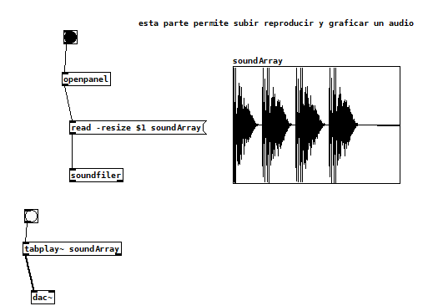

**Generar mi audio de entrada**

Con un “open” creamos nuestro archivo en la carpeta con “start” empezamos la grabación del audio con “stop” lo detenmos para finalmente almacenarlo en el archivo creado con un “writestf”, para posteriormente graficarlo de la misma manera que el anterior.

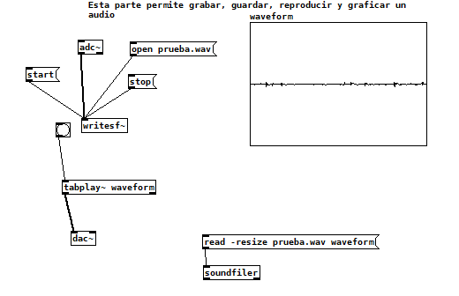

**Almacenado en notas midi**

Con un “sigmun –hop pintch env” hacemos un pintch tracking de la prueba de canto, un elemento tipo numero recibe la señal de este y lo muestra de forma numérica para posteriormente ser guardado al presionar un “bang” y ser escrito por un “tabwrite” en el array correspondiente.

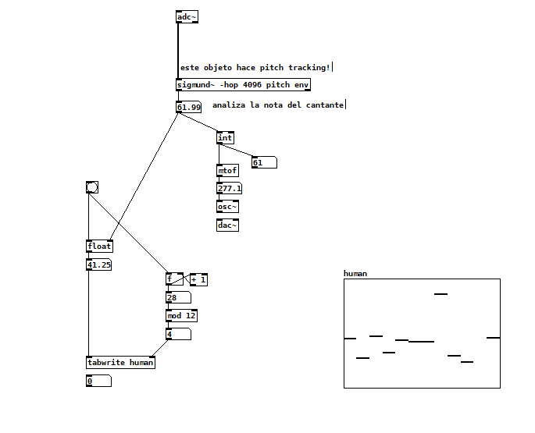

**Reproducción de sonidos MIDI con teclas**

Con “key” indicamos que usaremos una tecla para realizar cierta acción, el objeto “sel” indica los códigos ascci de de las letras, con los cuales se detecta la tecla presionada.

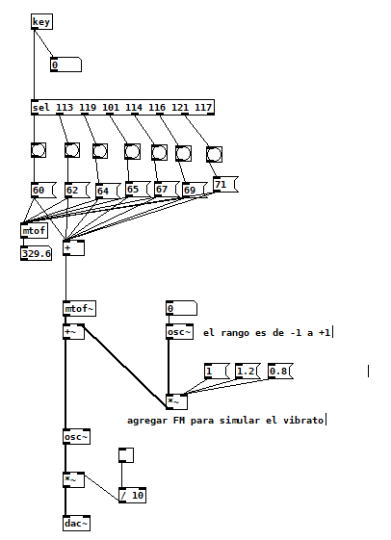

**Almacenamiento y graficado de las notas MIDI presionadas**

Con recursos anteriormente explicados como “key” y “tabwrite” vamos poniendo en el array los datos MIDI asignados a las teclas

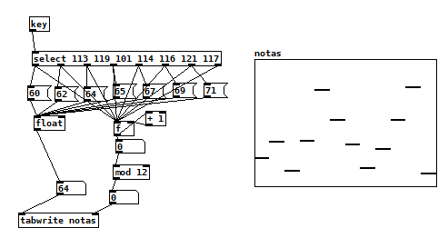

**Descripción de la demostración**

La demostración se dividirá en dos partes. En la primera podremos observar como podemos subir un archivo observar sus características en el grafico y poder grabar un audio, el cual se graficara de la misma forma, para que podamos observar cual es la diferencia que podemos observar entre lo que queremos llegar a lo que sonamos.

En la segunda parte de la demostración crearemos nuestro audio mientras generaremos sonidos el cual mientras se reproduce el sonido al que queremos llegar tenemos que cantar al creer que ya lo obtuvimos se debe presionar para registrar esta nota, las notas que vayamos registrando manualmente se almanezaran el el array human mientras que las notas que vamos tocando se almacenaran en el array notas, cuando terminemos pondremos stop y podremos escuchar lo que nostros queríamos llegar.

**Trabajo futuro**

Creación de Arrays los cuales puedan mostrar el porcentaje de notas acertadas y erróneas, además de poder generar pistas aleatorias las cuales podremos reproducir.

**Conclusiones**

Conclusiones:

En este proyecto MIDI canto se ha logrado desarrollar un sistema de aprendizaje que se enfoca en ser una herramienta práctica para ayudar a las personas interesadas en el campo artístico del canto. A lo largo de este documento, se ha explorado la importancia del entrenamiento vocal y la evolución de los sistemas de afinación a lo largo de la historia.

Además, se ha presentado el uso de un programa en PD para el canto, explicando la obtención de audio de muestra, la generación de audio de entrada, el almacenamiento en notas MIDI y la reproducción de sonidos MIDI con teclas. La descripción de la demostración proporcionada muestra cómo se puede utilizar este sistema en la práctica.

Para futuros trabajos, podría ser la creación de arrays que muestren el porcentaje de notas acertadas y erróneas, así como la posibilidad de generar pistas aleatorias para su reproducción y practica del cantante. Estas mejoras podrían enriquecer la experiencia de aprendizaje y desarrollo vocal de los usuarios de este sistema.